Bạn có biết một con tàu có thể tự “đánh chìm” mình để chở cả một giàn khoan không?
Editorial Team
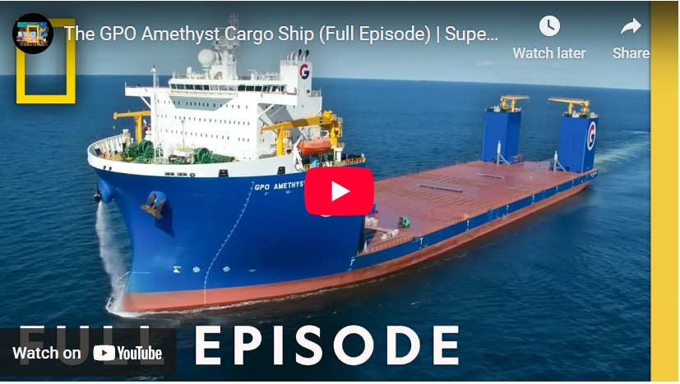
https://youtu.be/yhHQshK3Sjs
Trong khuôn khổ loạt bài Superstructures: Engineering Marvels (Siêu kết cấu: Những kỳ quan kỹ thuật), National Geographic đã công bố một video về tàu GPO Amethyst – một tàu nâng hàng nặng bán chìm (semi-submersible heavy-lift ship), có khả năng vận chuyển những loại hàng hóa lớn và nặng bậc nhất thế giới.
Như giải thích trong video ở trên, thoạt nhìn thì tàu Amethyst có vẻ giống một tàu hàng thông thường, nhưng khả năng của nó thì hoàn toàn phi thường. Amethyst không chỉ lớn – nó là một trong những con tàu lớn nhất thế giới, được thiết kế để chở những khối hàng khổng lồ mà tàu thông thường không bao giờ có thể đảm nhận được. Đây là sự lai ghép giữa tàu hàng và tàu ngầm, có thể chìm một phần xuống nước để nâng và vận chuyển những tải trọng khổng lồ với độ chính xác cao.
Một tàu biển “siêu hạng”
Amethyst thuộc về một lớp tàu rất hiếm, được gọi là tàu nâng hàng nặng bán chìm – những con tàu được thiết kế chuyên biệt để vận chuyển các loại hàng siêu trường, siêu trọng mà nếu không có chúng thì gần như không thể di chuyển được.
Boong tàu dài tới 600 feet (khoảng 183 m) và rộng 158 feet (khoảng 48 m), đủ lớn để đặt lên những kết cấu cao hơn 200 feet so với mực nước biển. Để dễ hình dung, 16 bức tượng Nữ thần Tự Do có thể đặt vừa trên boong tàu này.
Phần kỹ thuật phía sau con tàu còn ấn tượng hơn nữa. Từ boong tàu siêu bền cho đến hệ thống động lực phức tạp, mọi chi tiết đều được thiết kế để đối mặt với những thách thức khắc nghiệt nhất của vận tải biển hiện đại.
Kỳ quan kỹ thuật: boong tàu, khung giàn và phân bố tải trọng
Tôn boong chính của Amethyst mỏng một cách đáng ngạc nhiên – chỉ dày khoảng 1 inch, nhưng lại có thể chịu được hàng chục nghìn tấn hàng hóa. Bí quyết nằm ở bên dưới, tại đó có một mạng lưới các dầm chữ I – lấy cảm hứng từ thiết kế nhà chọc trời – gia cường kết cấu mà không làm tăng quá nhiều trọng lượng. Các dầm này giúp boong tàu luôn phẳng ngay cả khi chịu tải cực lớn, tránh hiện tượng uốn cong hay oằn gãy nguy hiểm.
Với hàng hóa nặng tới 25.000 tấn, việc phân bố tải trọng là yếu tố sống còn. Chỉ cần lệch một chút cũng có thể tạo ra ứng suất khổng lồ lên boong tàu, đe dọa an toàn của cả con tàu. Vì vậy, các kỹ sư phải bảo đảm rằng hàng hóa – từ giàn khoan dầu khổng lồ đến các module công nghiệp – được đặt chính xác theo các cột dẫn hướng của khung giàn. Sự chính xác này là điều kiện bắt buộc để duy trì an toàn và ổn định.
Tại các nhà máy đóng tàu ở Đài Loan, những con tàu “chị em” của Amethyst cũng đang được đóng với cùng mức độ tỉ mỉ như vậy. Việc hàn hơn 1,5 dặm các đường nối thép đòi hỏi độ chính xác tới phần mười của một inch, nhằm tạo ra boong tàu siêu phẳng có thể chịu được những tải trọng nặng nhất.
Sức mạnh của động lực đẩy
Hệ thống động lực đẩy của tàu Amethyst là một minh chứng khác cho sự xuất sắc về kỹ thuật. Để di chuyển khối lượng khổng lồ của mình với tốc độ cao, tàu sử dụng 4 động cơ diesel, mỗi động cơ tạo ra 9.600 mã lực. Tổng công suất tương đương với 12 động cơ Ferrari V12, và riêng khối lượng các động cơ này đã nặng hơn cả một chiếc máy bay jumbo.
Không giống các tàu thông thường, các động cơ này được đặt ở mũi tàu và dùng để chạy các máy phát điện, truyền điện dọc theo thân tàu đến những động cơ điện khổng lồ đặt ở lái tàu. Các động cơ điện này dẫn động một chân vịt có đường kính 18 feet, cho phép Amethyst đạt tốc độ 16 knot, nhanh hơn hầu hết các tàu cùng loại.
Ngay cả việc dừng tàu cũng đòi hỏi độ chính xác phi thường. Với trọng lượng rỗng 31.000 tấn, Amethyst vẫn có thể dừng lại trong phạm vi 500yard nhờ khả năng đảo chiều lực đẩy của các chân vịt công suất lớn – một kỳ tích đối với con tàu cỡ này.
Hệ thống động lực còn được hỗ trợ bởi các chân vịt đẩy ngang mũi và lái (thruster), cho phép tàu di chuyển ngang và định vị tinh chỉnh. Kết hợp với hệ thống định vị động, các thruster này giúp tàu giữ vị trí chính xác đến từng inch – điều tối quan trọng khi bốc xếp hàng ở ngoài khơi trong điều kiện thời tiết khó khăn.
Chìm xuống để nâng những thứ “không thể nhấc lên được”
Khả năng ấn tượng nhất của Amethyst chính là chức năng bán chìm. Để nhận các giàn khoan dầu khổng lồ, tàu chủ động hạ mặt boong xuống dưới mặt nước. Các két dằn bên trong thân tàu, có khả năng chứa tới 160.000yard khối nước, cho phép con tàu chìm xuống một cách từ từ và có kiểm soát.
Quá trình này tạo ra một bệ nâng ngầm dưới nước, để hàng hóa có thể được đưa nổi vào vị trí, sau đó được nâng lên khi tàu bơm nước dằn ra ngoài. Sự ổn định được duy trì nhờ 76 két dằn riêng biệt, phân bố trên ba tầng, cho phép thủy thủ đoàn điều phối nước một cách chiến lược để giữ cho tàu luôn cân bằng.
Khi Amethyst tiếp nhận hai giàn khoan dầu đã ngừng hoạt động ở Vịnh Mexico để vận chuyển sang Oman, mỗi bước đều tiềm ẩn rủi ro. Trong điều kiện thời tiết tiến sát giới hạn nguy hiểm, gió vượt 55 knot và sóng lớn, thủy thủ đoàn phải liên tục giám sát két dằn, các cột dẫn hướng và vị trí tàu. Khi các giàn khoan đã vào đúng vị trí, con tàu bắt đầu quá trình nổi lên trở lại đầy tinh tế, từ từ bơm ra ngoài hơn 4 triệu gallon nước mỗi giờ cho đến khi các giàn khoan nằm vững chắc trên boong.
Sức mạnh và độ chính xác
Việc bốc xếp thành công những giàn khoan này đã chứng minh khả năng phi thường của Amethyst. Boong tàu rộng 95.000ft vuông, kết hợp với kết cấu khung giàn siêu bền, hệ thống động lực mạnh mẽ, thruster và kiểm soát két dằn tinh vi, đã biến nó trở thành một trong những tàu nâng hàng nặng tiên tiến nhất thế giới.
Đối với các ngành như dầu khí – ngành mà hàng hóa có thể nặng hàng chục nghìn tấn và có hình dạng cực kỳ phức tạp – Amethyst không chỉ là một con tàu. Nó là một kỳ quan kỹ thuật nổi, có khả năng vận chuyển những thứ từng được xem là không thể di dời.
Con tàu là sự kết hợp hiếm có giữa sức mạnh, độ chính xác và óc sáng tạo, và nó vẫn đang tiếp tục mở rộng những giới hạn của những gì vận tải biển có thể đạt tới.
----------------------------------

